新 书 推 荐
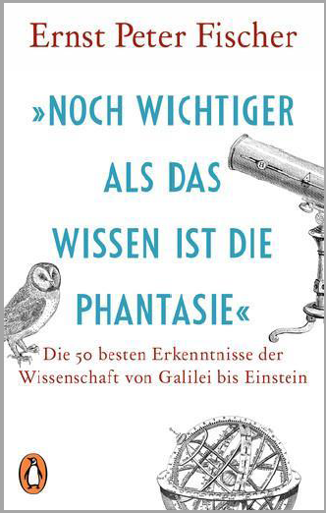
中文书名：《比知识更重要的是想象力：从伽俐略到爱因斯坦的50个科学洞察》
英文书名："Even More Important than Knowledge is the Imagination": The 50 best scientific insights from Galilei to Einstein
德文书名：Noch wichtiger als das Wissen ist die Phantasie
作 者：Ernst Peter Fischer
出 版 社：Random House Germany
代理公司：ANA/ Susan Xia
页 数：320页
出版时间：2016年8月
代理地区：中国大陆、台湾
审读资料：电子稿
类 型：科普

内容简介：
在最近出版的一本书中，杰出的科学历史学家恩斯特·彼得·费舍尔从过去收集了最棒的科学洞察。正是伽俐略、玛丽·居里、阿尔伯特·爱因斯坦，用充满睿智的话语激发我们对知识的兴趣，启发我们学习更多有关科学研究者和学者的故事。
这是作者写过的最有趣的深度科普著作。恩斯特·彼得·费舍尔和读者分享了他对世界的想象，并鼓励我们进一步思考，并且不丢失我们的好奇心。
这本书也写给喜欢读比尔·布莱森和尤瓦尔·赫拉利的读者们。
作者简介：
恩斯特·彼得·费舍尔(Ernst Peter Fischer)，生于1947年，在科隆大学学习数学和物理学，后来在帕萨迪纳市加州理工学院学习生物学。他在科学史领域获得教授职位。现在他是科隆大学的科学史教授。也是许多畅销书的作者，并因此获得许多殊荣，其中就有哥廷根萨托里乌斯科学奖。 www.epfischer.com

谢谢您的阅读！
请将反馈信息发至：夏蕊（Susan Xia）
安德鲁·纳伯格联合国际有限公司北京代表处
北京市海淀区中关村大街甲59号中国人民大学文化大厦1705室
邮编：100872
电话：010-82504406
传真：010-82504200
Email：susan@nurnberg.com.cn
网址：http://www.nurnberg.com.cn
微博：http://weibo.com/nurnberg
豆瓣小站：http://site.douban.com/110577/

